**Звіт про виконання лабораторної роботи**

**Варіант 6.**

При зміні розмірів вікна браузера ширина блоків 1, 3, 4-6, 8 повинна змінюватися відповідним чином, ширина блоків 2 та 7 фіксована. Основний контент - у блоці 8.

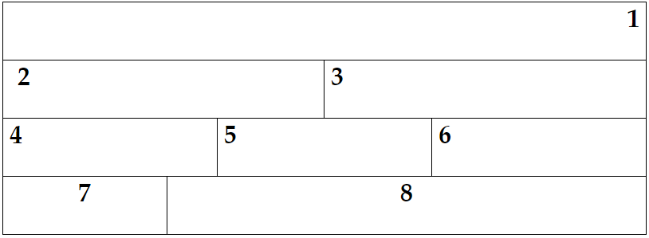

Google Chrome

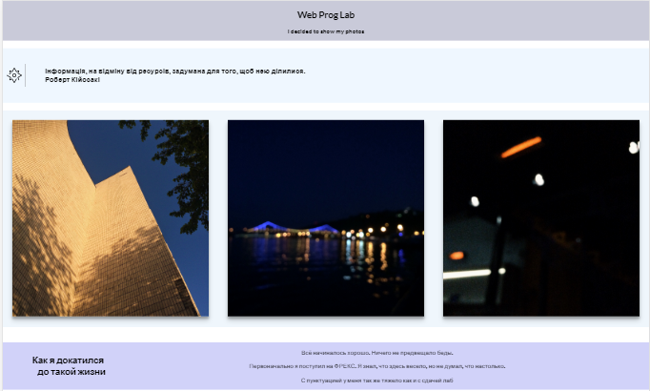

Сторінка була зверстана за допомогою flexbox.

IE

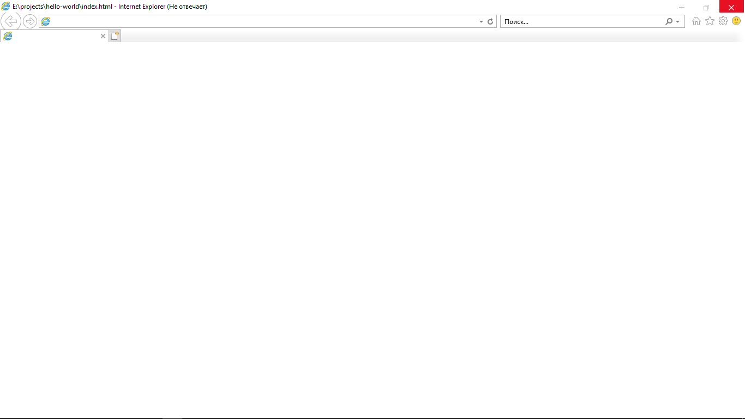

FireFox

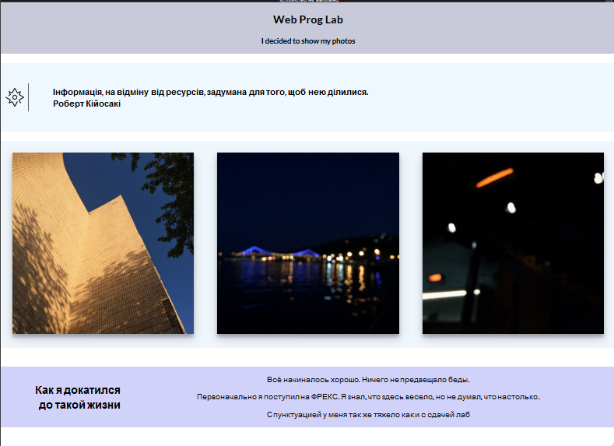

Opera

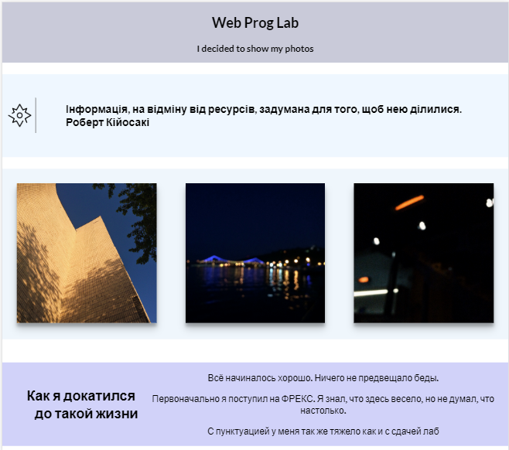

Висновок: під час виконання лабораторної роботи закріпив свої навички роботи з html,css  
НАМАГАВСЯ зверстати приємну на зовнішній вигляд веб-сторінку, яка містить мої фотографії та декілька рядків про моє бентежне життя.